Obecnou Apolloniových úlohou rozumíme následující úlohu: Jsou dány tři kružnice $k_{1}, k_{2}, k_{3}$. Sestrojte kružnici, resp. všechny kružnice, které se dotýkají daných kružnic. Z obecné Apolloniovy úlohy obdržíme sérii dalších úloh, když místo kružnic budeme uvažovat i body a přímky. Označíme-li $B$ bod, $p$ přímku a $k$ kružnici dostaneme deset případů.

**Deset Apolloniových úloh:**

[**https://www.geogebra.org/m/bpzmatfk#chapter/651975**](https://www.geogebra.org/m/bpzmatfk#chapter/651975)

1. **BBB** – sestrojit kružnici, která prochází třemi body, což je kružnice trojúhelníku opsaná.

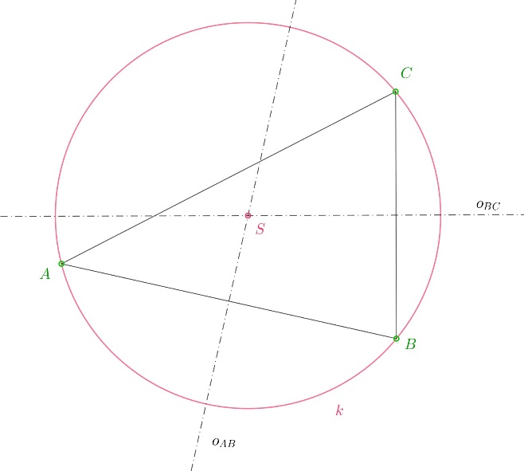

1. **ppp** – sestrojit kružnici, která se dotýká třech přímek, což je kružnice trojúhelníku vepsaná.

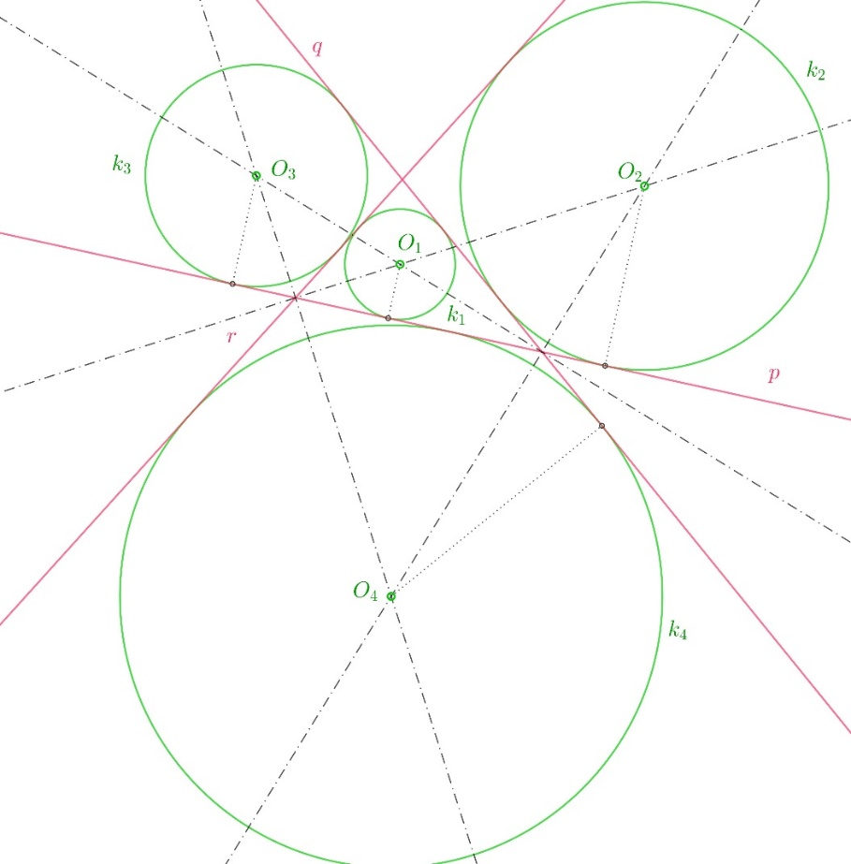

**3. ppB** – sestrojit kružnici, která se dotýká dvou přímek a prochází daným bodem. (Pomocí stejnolehlosti).

${B´}_{1 }S´ ‖ BO_{1}$, ${B´}_{2 }S´ ‖ BO_{2}$, $H$… střed stejnolehlosti, $k‘$… libovolná kružnice

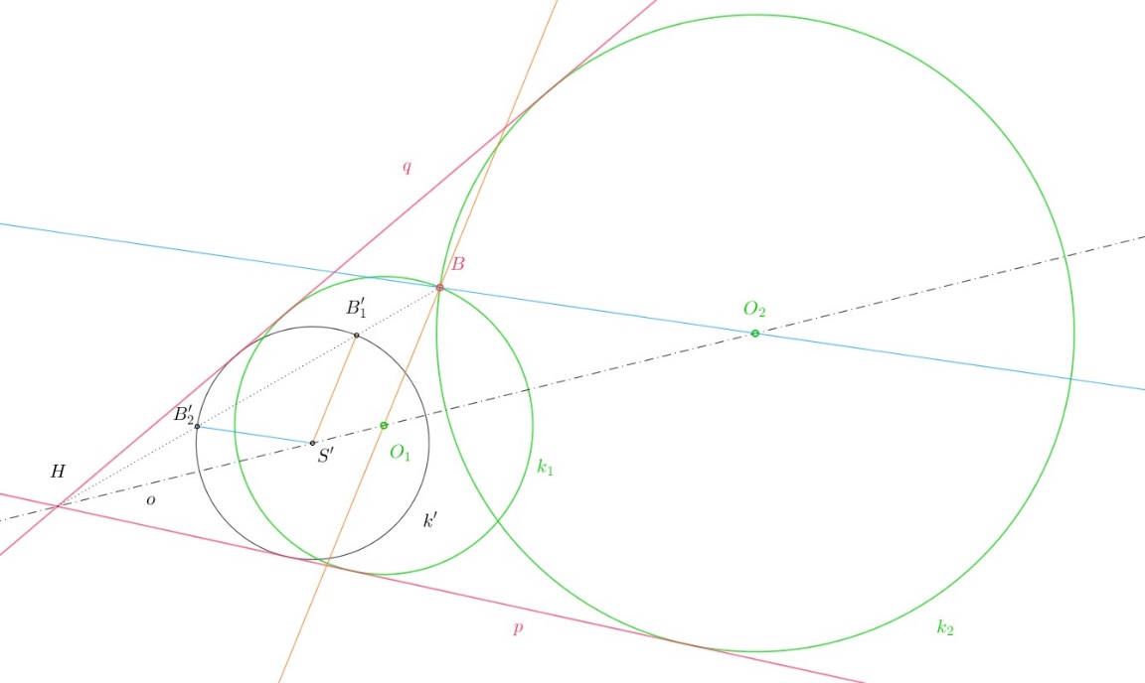

**4. ppk** – sestrojit kružnici, která se dotýká dvou přímek a kružnice. (Pomocí stejnolehlosti – ve zvoleném zadání existuje 8 řešení).

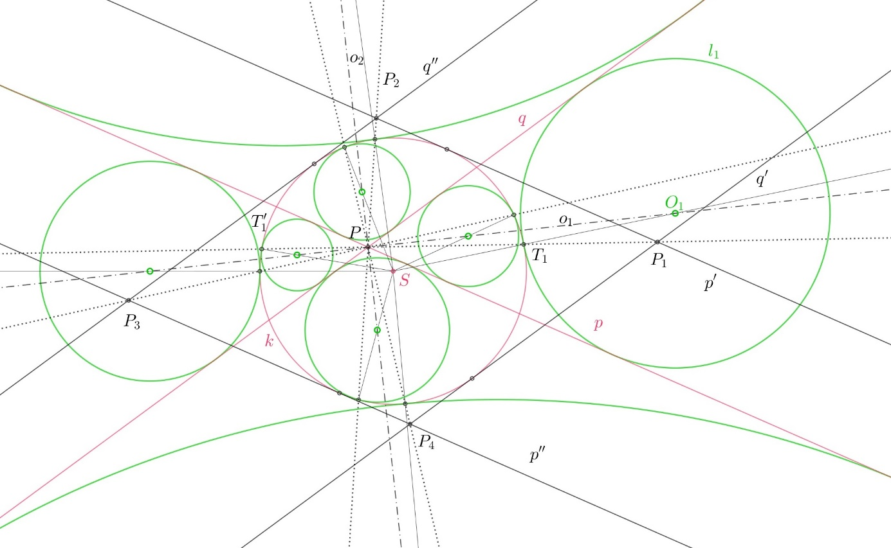

**5. BBp** – sestrojit kružnici, která prochází dvěma body a dotýká se dané přímky. (Pomocí mocnosti).

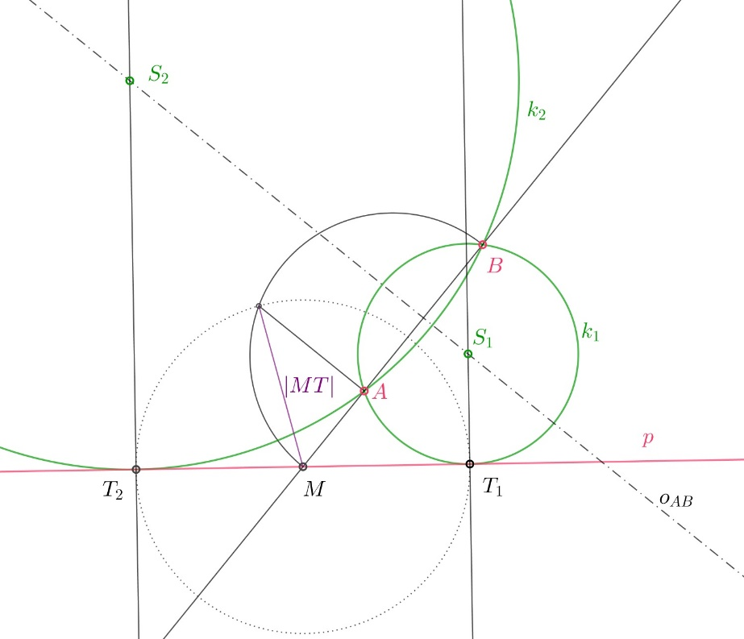

**6. BBk** – sestrojit kružnici, která prochází dvěma body a dotýká se dané kružnice. (Pomocí mocnosti).

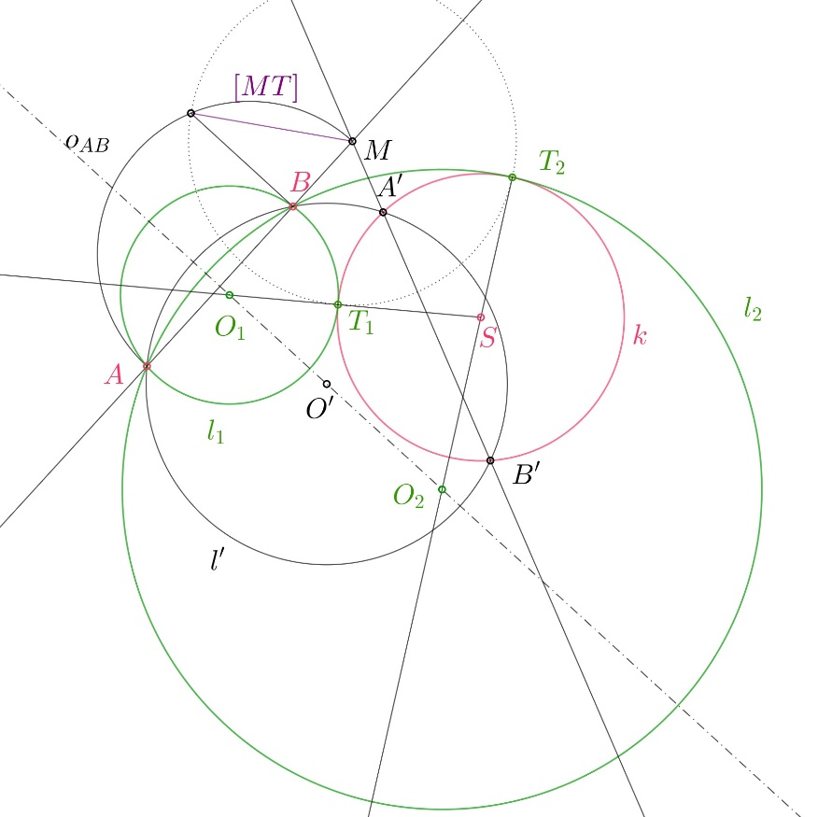

**7. Bkk** – sestrojit kružnici, která prochází daným bodem a dotýká se dvou kružnic. (Pomocí kruhové inverze).

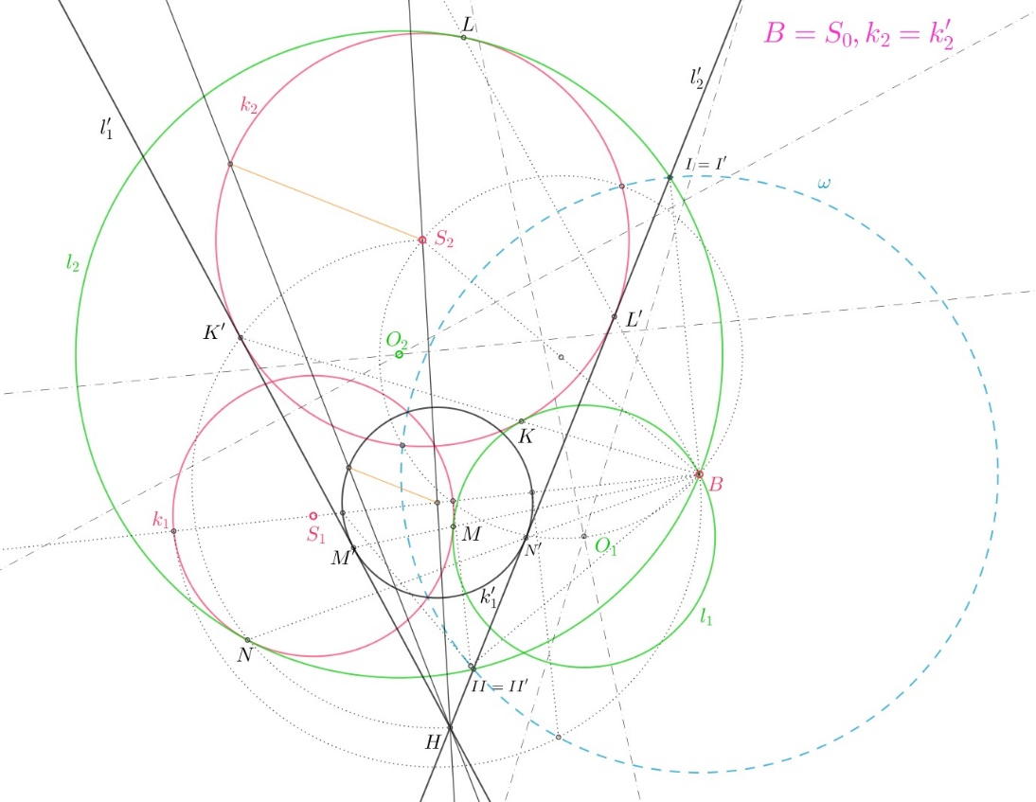

**8. pBk** – sestrojit kružnici, která prochází daným bodem a dotýká se dané kružnice a přímky. (Pomocí kruhové inverze).

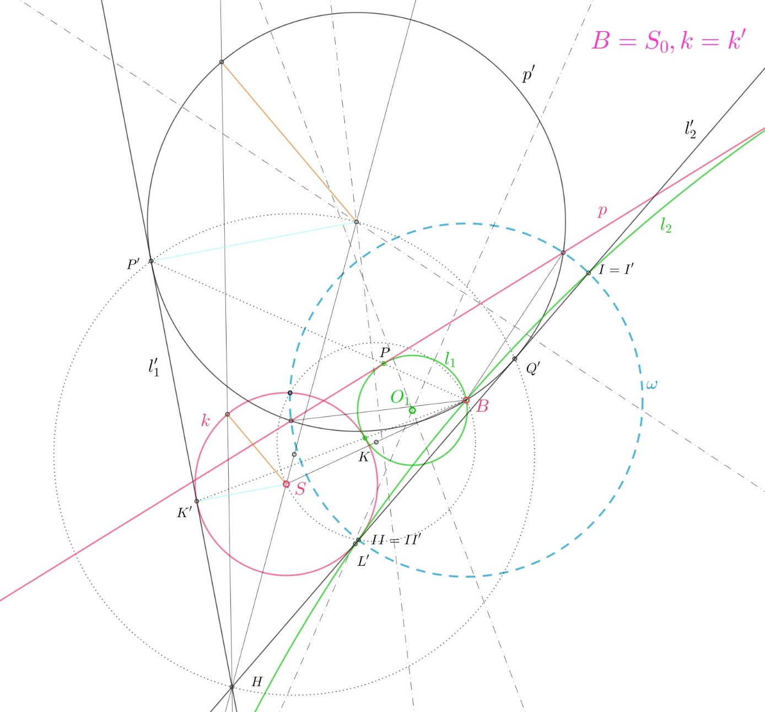

**9. pkk** – sestrojit kružnici, která se dotýká dané přímky a dvou kružnic. (Pomocí kruhové inverze).

**10. kkk** – sestrojit kružnici, která se dotýká třech kružnic. (Pomocí kruhové inverze).

U každé z uvedených úloh můžeme rozlišit několik případů vzhledem ke vzájemné poloze prvků $B, p, k$. Připustíme-li také, že některý z daných bodů může být incidentní s danou přímkou nebo kružnicí, obdržíme dalších šest zvláštních případů Apolloniových úloh, tzv. Pappovy úlohy.

[**https://www.geogebra.org/m/bpzmatfk#chapter/653565**](https://www.geogebra.org/m/bpzmatfk#chapter/653565)

**1. B, Bp** – sestrojte kružnici, která prochází daným bodem a dotýká se přímky v daném bodě.

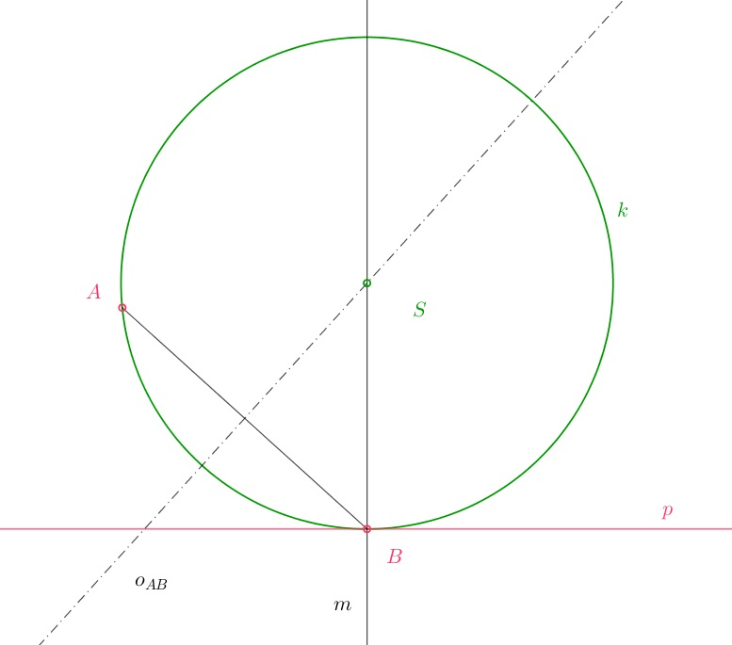

**2. p, Bp** – sestrojte kružnici, která se dotýká jedné přímky a druhé přímky se dotýká v daném bodě.

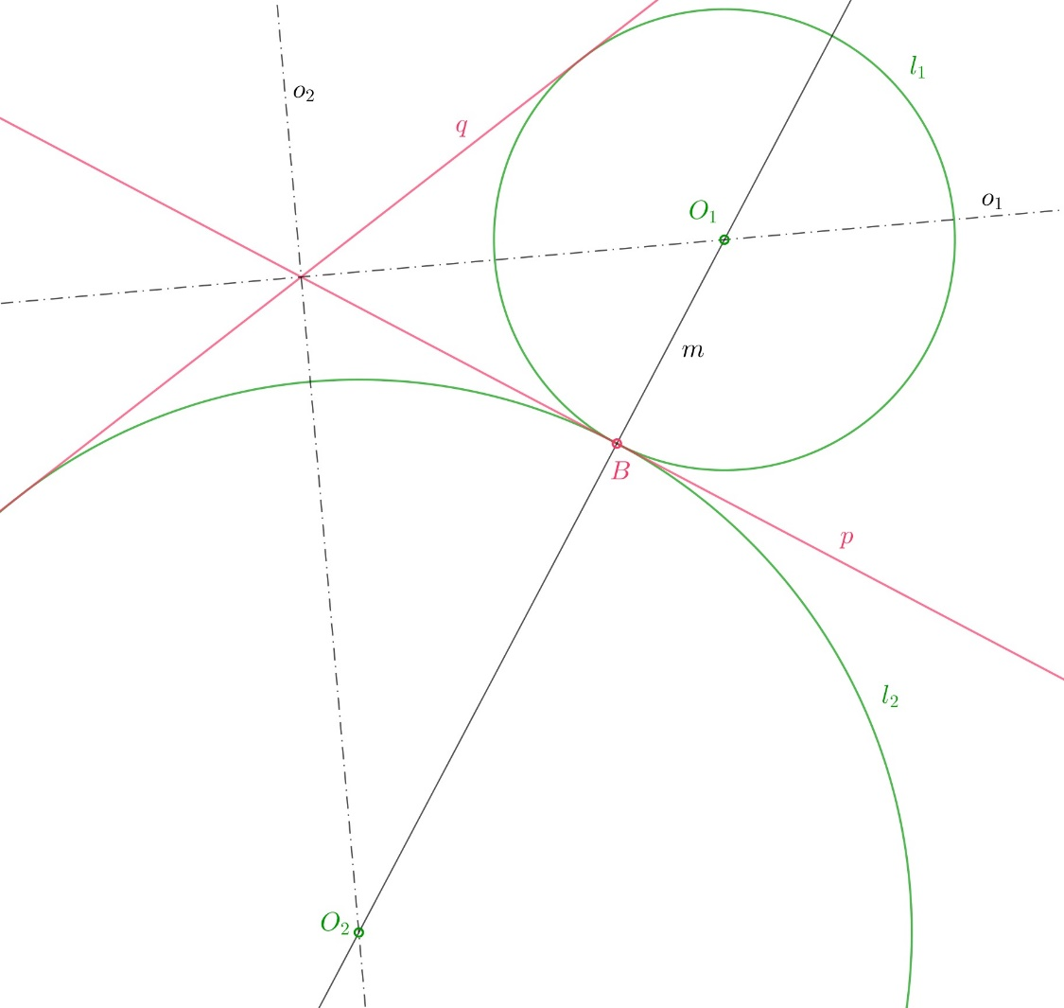

**3. k, Bp** – sestrojte kružnici, která se dotýká kružnice a přímky v daném bodě.

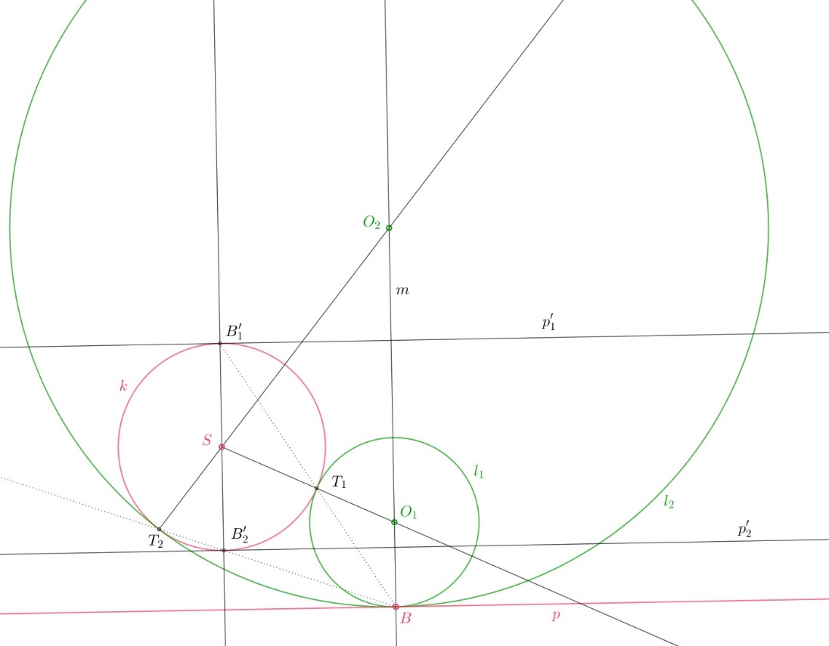

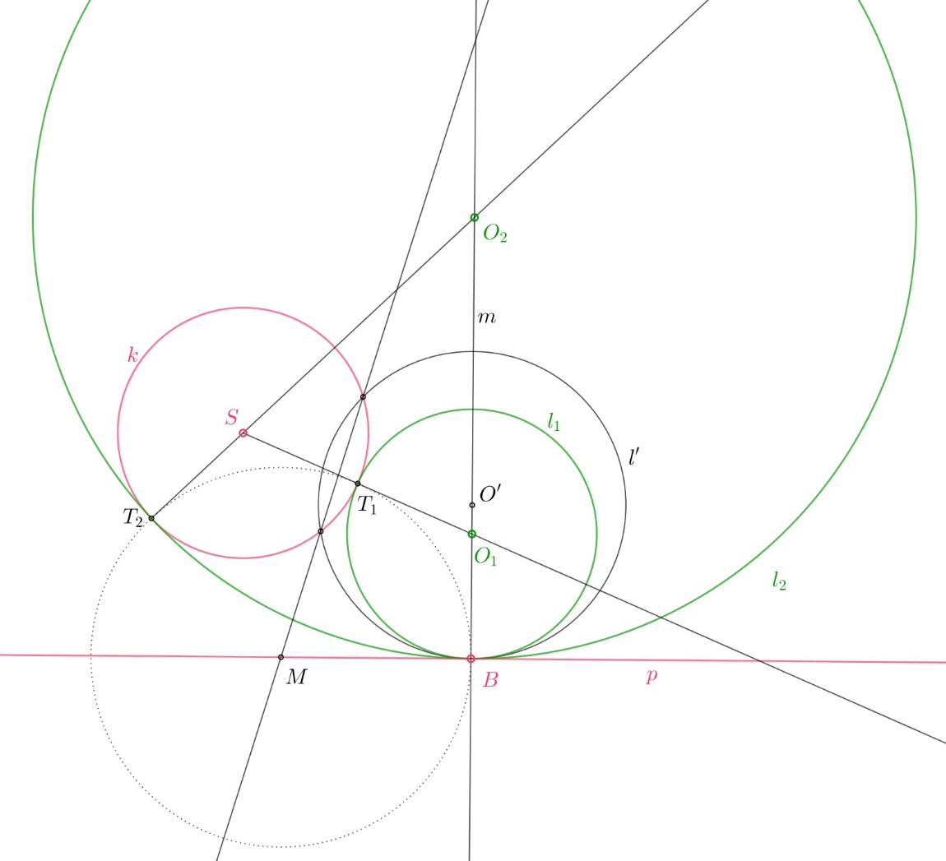

**4. B, Bk** – sestrojte kružnici, která prochází daným bodem a dotýká se kružnice v daném bodě. (Převedeme na úlohu č. 1, v bodě **B** na kružnici sestrojíme tečnu a získáme tak úlohu **B, Bp.**)

**5. p, Bk** – sestrojte kružnici, která se dotýká přímky a kružnice v daném bodě. (Převedeme na úlohu č. 2, v bodě **B** na kružnici sestrojíme tečnu a získáme tak úlohu **p, Bp.**)

**6. k, Bk** – sestrojte kružnici, která se dotýká jedné kružnice a druhé kružnice v daném bodě. (Převedeme na úlohu č. 3, v bodě **B** na kružnici sestrojíme tečnu a získáme tak úlohu **k, Bp.**)